**О выявлении нестандартной продукции**

В целях защиты потребительского рынка от небезопасной и некачественной продукции, санитарно-эпидемиологической службой республики проводятся мероприятия технического (технологического, проверочного) характера по отбору проб и образцов продукции, находящейся в реализации.

По результатам лабораторных испытаний выявлена продукция, несоответствующая санитарно-эпидемиологическим требованиям:



**Ананас безвоженный консервированный с сахаром *палочки* микс (цукаты)**, дата изготовления 08.06.2021, срок годности 08.06.2022, изготовитель PRANBURI FRUIT INDUSTRIAL (2005) CO.LTD, Тайланд.

-по маркировке.

**Ананас безвоженный консервированный с сахаром *кубики* микс (цукаты)**, дата изготовления 08.06.2021, срок годности 08.06.2022, изготовитель PRANBURI FRUIT INDUSTRIAL (2005) CO.LTD, Тайланд.

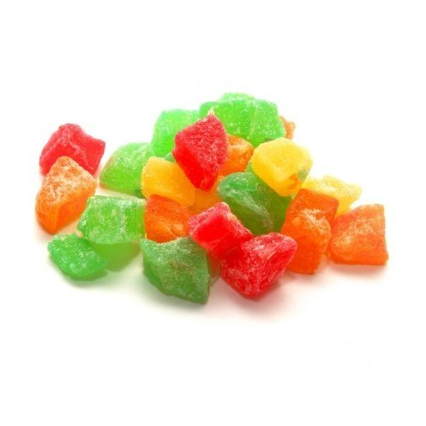

-по маркировке.

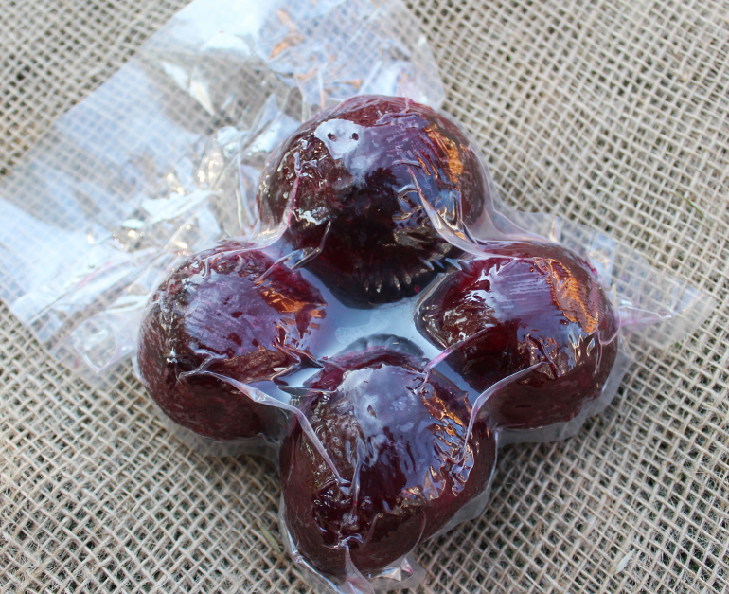

**Свекла столовая свежая**, урожай 2021, дата упаковки 10.03.2022, изготовитель ООО «ПК «Садком», РБ.

-по показателю нитраты.

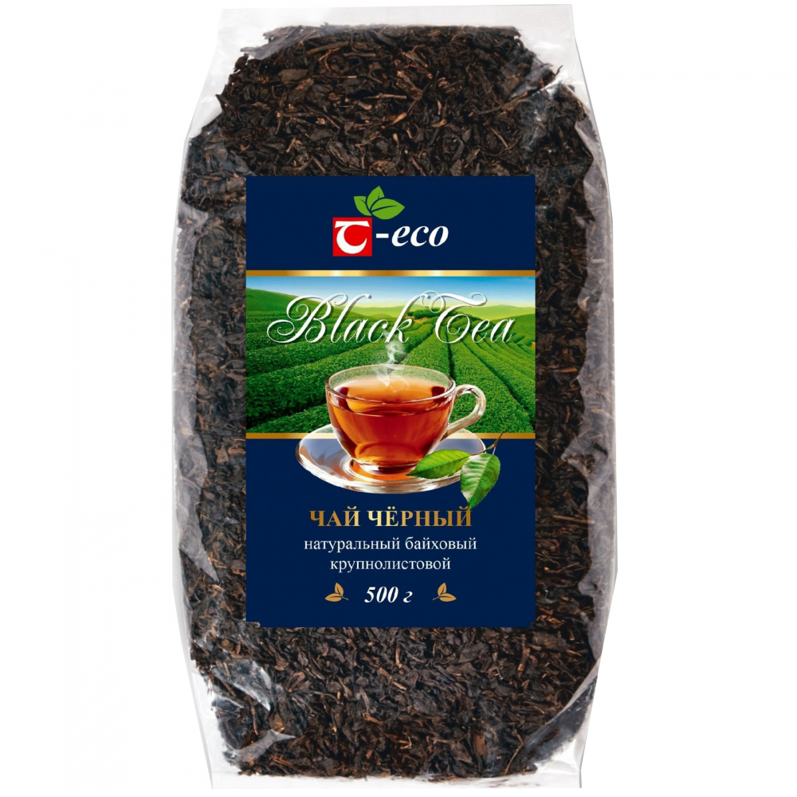

**Чай черный байховый «Танай-эко» мелколистовой**, дата изготовления 20.11.2021, срок годности 24 месяца, изготовитель ООО «Интер-трейд-юнион», РФ.

- по микробиологическому показателю.

**Икра сельди тихоокеанской « Икра деликатессная в крем-соусе с ароматом креветки»**, после вскрытия упаковку хранить при температуре 0̊С до +4̊С не более 48 часов, изготовитель ООО «Лунское море», РФ.

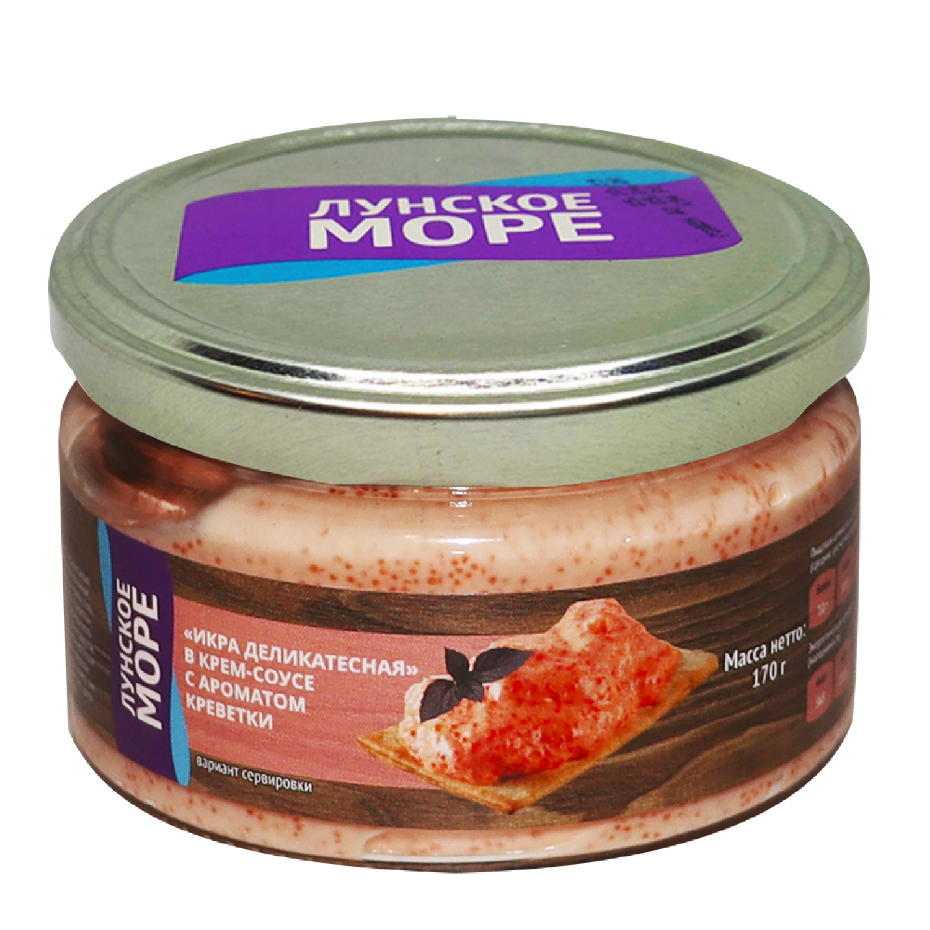

-по содержанию консервантов.

**Торт «Персидская ночь»**, изготовлен 23.01.2022, годен до 23.04.2022, изготовитель АО «КБК «Черемушки», РФ.

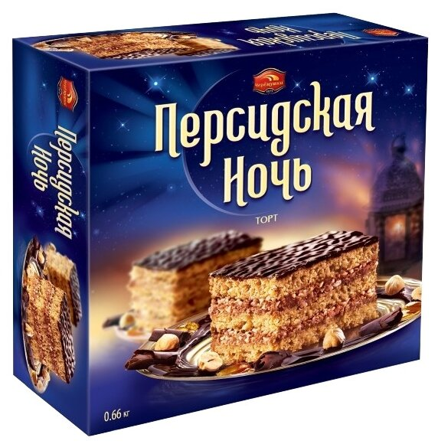

-по маркировке.

***Уважаемые покупатели!***

***При покупке пищевой продукции******обращайте внимание на соблюдение условий её хранения и реализации! Приобретая продукцию на рынке убедитесь в наличии у продавца документов, подтверждающих качество и безопасность. Не покупайте продукты с рук или в местах несанкционированной торговли!***